

INFORME PROYECTO DE TÍTULO

Proyecto de Renovación de Infraestructura
de Red Municipalidad de Melipilla

Integrantes: Juan Tapia Galleguillos
Lucas Huerta Cordero

Docente: Fabián Santibañez
Carrera: Administración de Redes y Telecomunicaciones.
ÍNDICE

INFORME PROYECTO DE TÍTULO 1
CAPÍTULO I: ANÁLISIS DE LA SITUACIÓN ACTUAL DE LA MUNICIPALIDAD DE MELIPILLA 4
1.1 Presentación del Caso 4
1.1.1 Análisis de Caso 5
1.1.2 Requerimientos 7
Requerimientos Técnicos Específicos 7
Requerimientos Normativos 8
4. Procedimiento de Contención Rápida 10
5. Programa de Capacitación 10
6. Gestión Documental de Incidentes 11
1.1.3 Problemas Detectados 12
Principales Problemas Identificados: 12
CAPÍTULO II: PLAN DE PROYECTO 13
2.1 Solución Propuesta 13
Componentes Clave de la Solución: 13
2.1.1 Protocolos Utilizados 15
HSRP (Hot Standby Router Protocol) 15
EtherChannel 16
Servidor Syslog 16
DHCP (Dynamic Host Configuration Protocol) 16
2.2 Planificación del Proyecto 17
Fase 1: Diagnóstico y Preparación 17
Fase 2: Diseño Técnico y Laboratorio 18
Fase 3: Implementación Progresiva 18
Fase 4: Monitoreo Inicial y Capacitación 18
2.2.1 Carta Gantt 19
CAPÍTULO V: DISEÑO DE LA SOLUCIÓN 21
3.1 Diseño Lógico 21
Capa Core (Núcleo) 22
Capa de Acceso 23
Segmentación Lógica mediante VLANs 26
Redundancia y Alta Disponibilidad 27
Consideraciones de Seguridad Lógica 28
3.2 Diseño Físico 28
Sala de Comunicaciones Principal 28
Cableado y Conectividad 28
Equipamiento por Piso o Departamento 29
Energía y Respaldo 29
3.3 Etapa de Pruebas del Prototipo 29
3.3.1 Documentación de Pruebas Realizadas 33
CAPÍTULO VI: PROPUESTA DE MEJORA 33
1. Fortalecimiento de la Gestión de Activos Tecnológicos 34
2. Formalización de Políticas de Seguridad de la Información 34
3. Automatización de Procesos y Orquestación de la Red 34
4. Ampliación de la Cobertura de Red y Conectividad Segura Remota 34
5. Educación Continua y Cultura Digital Institucional 35
CAPÍTULO VII: CONCLUSIONES Y PERSPECTIVAS FUTURAS 35
5.1 Conclusiones 35
1. Expansión territorial de la red institucional 36
2. Implementación de un Centro de Operaciones de Seguridad (SOC) 36
3. Incorporación de tecnologías emergentes 36
4. Avance hacia la automatización total de la red 36

CAPÍTULO I: ANÁLISIS DE LA SITUACIÓN ACTUAL DE LA MUNICIPALIDAD DE MELIPILLA

1.1 Presentación del Caso
La Ilustre Municipalidad de Melipilla enfrenta una situación crítica en cuanto a su infraestructura tecnológica, particularmente en lo relativo a la red de datos que sostiene sus operaciones institucionales. Esta red, diseñada hace más de una década, ha quedado rezagada frente a las exigencias actuales tanto en términos de capacidad operativa como de estándares de seguridad. Esta obsolescencia se manifiesta en múltiples dimensiones: deficiencias estructurales, carencia de segmentación lógica, falta de redundancia y vulnerabilidades ante incidentes de ciberseguridad.
El aumento sostenido en la demanda de servicios digitales, la atención ciudadana mediante plataformas electrónicas y la necesidad de interoperabilidad entre unidades internas han puesto de manifiesto los límites funcionales de la infraestructura existente. La red actual, carente de segmentación lógica, impide establecer políticas de tráfico diferenciadas por áreas, comprometiendo la eficiencia, la seguridad y la trazabilidad de los servicios institucionales. Además, la inexistencia de mecanismos de redundancia técnica y enlaces alternativos incrementa exponencialmente el riesgo de caídas generalizadas ante cualquier interrupción en nodos o enlaces críticos.
Esta vulnerabilidad ha tenido un impacto tangible en la calidad del servicio que la Municipalidad brinda a la comunidad. Áreas estratégicas como Finanzas, Obras, Tránsito y Desarrollo Comunitario han visto comprometida su operatividad, enfrentando retrasos en la atención ciudadana, en la ejecución de procesos internos y en la entrega oportuna de información. Esta situación genera una creciente presión institucional por adoptar medidas correctivas, que no solo solucionen los problemas actuales, sino que preparen al municipio para enfrentar de forma eficiente los desafíos tecnológicos futuros.
En este contexto, la reciente promulgación de leyes como la Ley N.º 21.180 sobre Transformación Digital del Estado y la Ley Marco de Ciberseguridad N.º 21.663, establece exigencias concretas en materia de digitalización, interoperabilidad, gestión de incidentes y protección de datos personales. El marco legal obliga a las entidades públicas a evolucionar tecnológicamente, implementando no solo herramientas modernas, sino también protocolos de seguridad, políticas de trazabilidad y sistemas de respuesta ante eventos críticos.
Por consiguiente, este proyecto se concibe como una respuesta integral y estratégica que contempla no sólo la modernización del hardware de red, sino una reconfiguración profunda del modelo de gestión tecnológica. Su objetivo es construir una infraestructura resiliente, segura, escalable y alineada con los marcos regulatorios vigentes, promoviendo la eficiencia operativa, la gobernanza digital y el fortalecimiento de la confianza ciudadana a través del uso responsable y transparente de las tecnologías de la información.
En la siguiente imagen se puede observar la topología actual de la municipalidad.
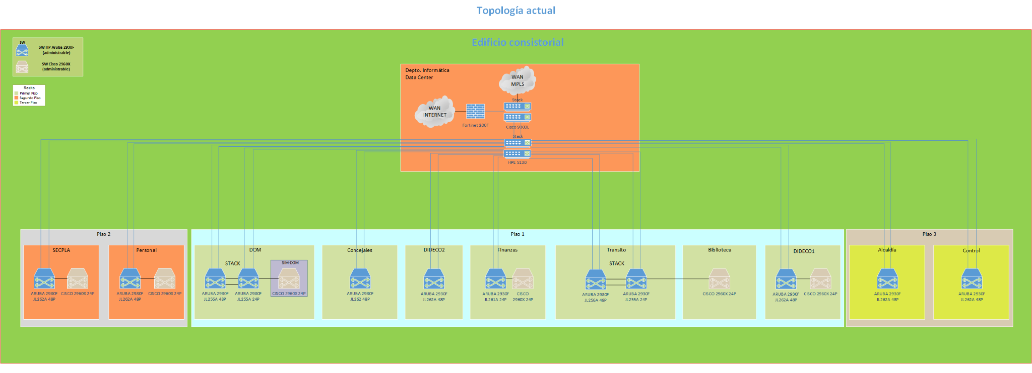

1.1.1 Análisis de Caso
El análisis técnico de la red actual de la Municipalidad de Melipilla revela un diseño de arquitectura plana, sin segmentación ni estructura jerárquica, lo que genera un entorno expuesto a múltiples riesgos. Esta configuración impide una distribución eficiente del tráfico de datos, obstaculiza la aplicación de políticas de control por departamento, y limita la capacidad de respuesta ante incidentes. La ausencia de límites lógicos entre áreas funcionales facilita la propagación de errores o amenazas, reduciendo drásticamente la estabilidad y confiabilidad del entorno digital institucional.
A esta debilidad estructural se suma la inexistencia de redundancia operativa. La red carece de enlaces alternativos, protocolos de respaldo o mecanismos automáticos de conmutación ante fallos. Como resultado, cualquier interrupción sea por un corte de energía, una falla física o un error de configuración puede provocar la caída parcial o total de los servicios municipales, generando discontinuidad en procesos clave y afectando directamente a la ciudadanía.
Los dispositivos activos en uso, como los switches y routers, presentan limitaciones importantes: no son gestionables, no soportan tecnologías fundamentales como VLANs, autenticación 802.1X, Quality of Service (QoS) ni protocolos de monitoreo como SNMP o Syslog. Esta falta de capacidad dificulta la administración remota, impide el monitoreo en tiempo real y restringe severamente la posibilidad de detectar y mitigar eventos antes de que escalen.
Por otra parte, el sistema de cableado estructurado representa otro cuello de botella crítico. En su mayoría, los cables han excedido su vida útil, correspondiendo a categorías que no cumplen con las especificaciones necesarias para soportar servicios modernos de alta velocidad. En muchas zonas no existe trazabilidad técnica ni documentación actualizada del tendido, lo que impide realizar labores de mantenimiento planificado o expansiones ordenadas. La dependencia del conocimiento tácito del personal técnico, en lugar de documentación formalizada, añade una capa de riesgo adicional.
Otro aspecto crítico es el estado del cableado estructurado hacia los dispositivos finales. Muchos de estos cables no están etiquetados ni identificados correctamente, lo que complica notablemente la gestión y el mantenimiento de la red. Ante cualquier falla o anomalía, el personal técnico enfrenta serias dificultades para trazar la conexión desde el dispositivo final hasta el switch de distribución, ralentizando los tiempos de diagnóstico y solución de problemas.
Además, se ha identificado un riesgo de seguridad importante: existen múltiples puntos de red desocupados y expuestos físicamente en oficinas y pasillos, accesibles a cualquier persona sin control ni restricción. Esta situación representa una vulnerabilidad directa, ya que un actor malicioso podría conectar un dispositivo no autorizado y obtener acceso a la red interna. A esto se suma el hecho de que no hay segmentación de red ni medidas de seguridad activas en los puertos de acceso, lo cual facilita aún más la posibilidad de intrusiones o ataques desde dentro de la red local.
También entre los principales desafíos que enfrenta la red de la Municipalidad, se destaca la dificultad para integrar nuevos dispositivos finales de forma ordenada y segura. Actualmente, la red no cuenta con un servidor DHCP, lo que obliga al personal a asignar direcciones IP de manera manual (estática). Este proceso no solo es ineficiente, sino que además no existe un registro documentado de las direcciones IP en uso, lo que ha generado un desorden significativo en el esquema de direccionamiento. Esta falta de control puede provocar conflictos de direcciones IP, errores de configuración y dificultades para realizar tareas básicas de administración o resolución de problemas.
Implementar medidas para cumplir con la ley 21.663 (Ley marco de ciberseguridad). Entre las medidas que se les pide a las municipalidades para cumplir con esta ley es nombrar a un encargado de ciberseguridad dentro de la Municipalidad. Redactar políticas de ciberseguridad las cuales deberán ser cumplidas por el personal. Instalar sistemas de seguridad como IPS o IDS y tener operativo un servidor de syslog. Realizar Backups de toda información importante dentro de la red y almacenarla en sitios seguros dedicados a eso. Implementar políticas de acceso como contraseñas robustas o doble factor.
Para cumplir esta ley también se deben redactar un plan de respuesta a incidentes y un protocolo de reporte al CSIRT Nacional ya que ante cualquier ataque a la red de la municipalidad se debería avisar a este de lo sucedido mediante un informe.
Capacitación a los funcionarios de las buenas y malas prácticas que se realizan en un entorno de red y las consecuencias que puede tener. Auditorías dentro de la municipalidad en busca de brechas para así ir corrigiendo las.
El no cumplimiento de la ley 21.663 puede traer multas millonarias a la municipalidad de Melipilla.
Con base en este diagnóstico, se identifican los siguientes riesgos prioritarios:
- Exposición a accesos no autorizados debido a la imposibilidad de aislar sectores críticos.
- Interrupciones recurrentes de los servicios esenciales, provocadas por la falta de redundancia y la obsolescencia del equipamiento.
- Limitaciones de escalabilidad, que impiden incorporar nuevas soluciones tecnológicas o expandir los servicios existentes.
- Carencia de trazabilidad y monitoreo, imposibilitando la auditoría oportuna y la respuesta ante incidentes.
Este análisis sustenta la necesidad impostergable de una transformación profunda y sistémica de la red institucional, priorizando la seguridad, la eficiencia operativa y la capacidad de evolución tecnológica de la organización.

1.1.2 Requerimientos
Derivado del análisis detallado de la infraestructura tecnológica existente en la Ilustre Municipalidad de Melipilla, se ha establecido un conjunto de requerimientos técnicos, operativos y normativos indispensables para garantizar la implementación de una red moderna, eficiente y preparada para las demandas del entorno digital actual y futuro. Estos requerimientos se fundamentan en estándares internacionales de calidad y seguridad, recomendaciones de fabricantes reconocidos como Cisco Systems, así como en las exigencias establecidas por la legislación nacional vigente en Chile.

Requerimientos Técnicos Específicos
- Actualización del cableado estructurado a fibra óptica OM3 multimodo:
Esta fibra es capaz de soportar velocidades de transmisión de hasta 10 Gbps en distancias de hasta 300 metros, según las especificaciones del estándar TIA/EIA-568 y las guías de diseño de Cisco. Este cambio permitirá mejorar la velocidad del backbone de red, reducir la latencia y garantizar una mayor fiabilidad en las comunicaciones troncales.
- Implementación de switches de capa 3 de alta gama
Cisco Catalyst 9300-24T-A para core y 9300 para acceso
Estos equipos ofrecen características avanzadas de seguridad, además los 9300 brindan soporte para PoE+, autenticación 802.1X, gestión remota, segmentación por VLANs y redundancia operativa. Forman parte de las soluciones empresariales recomendadas por Cisco para entornos de misión crítica, como lo es un organismo gubernamental.
- Diseño de red basado en modelo jerárquico de tres capas (core, distribución, acceso):
Esta arquitectura modular permite distribuir la carga de trabajo, aplicar políticas específicas por capa, mejorar la escalabilidad y facilitar tanto el mantenimiento como el diagnóstico de fallos.
- Creación de VLANs por área funcional o departamento municipal:
La segmentación lógica mediante Virtual LANs no solo mejora la seguridad al aislar el tráfico de cada unidad, sino que también permite aplicar políticas de calidad de servicio (QoS), gestión priorizada y monitoreo granular de las comunicaciones.
- Incorporación de protocolos de redundancia como HSRP y EtherChannel:
  - HSRP (Hot Standby Router Protocol) garantiza alta disponibilidad en gateways predeterminados, permitiendo la conmutación automática ante fallas.
  - EtherChannel agrupa múltiples enlaces físicos en un canal lógico, lo cual incrementa el ancho de banda y proporciona tolerancia a fallos sin degradación del servicio.
- Integración con sistemas de monitoreo, logging y sincronización de eventos:
Se considera la implementación de servidores Syslog para la centralización de eventos de red, servidores NTP para sincronización horaria precisa y protocolos SNMP para obtener métricas de rendimiento y facilitar la gestión proactiva de la red.

Requerimientos Normativos
- Ley N.º 21.180 – Transformación Digital del Estado:
Exige que los organismos públicos digitalicen sus procesos internos, implementen mecanismos de interoperabilidad entre instituciones y utilicen sistemas de autenticación segura, como firma electrónica avanzada.
- Ley N.º 21.663 – Ley Marco de Ciberseguridad:
Obliga a las entidades públicas a establecer sistemas de gestión de seguridad de la información, protocolos de respuesta ante incidentes y mecanismos de integración con el CSIRT nacional.
- Cumplimiento de normativas internacionales ISO:
  - ISO/IEC 27001: Estándar de referencia en la gestión de la seguridad de la información.
  - ISO/IEC 27035: Define procedimientos para la gestión y respuesta estructurada a incidentes de seguridad.
  - ISO/IEC 27701: Proporciona lineamientos para la protección de datos personales y la privacidad, alineados con el RGPD europeo.
Estos requerimientos, articulados en una propuesta integral, buscan no solo resolver las falencias actuales, sino también sentar las bases para una red institucional robusta, preparada para la interoperabilidad, el crecimiento futuro, y el cumplimiento estricto de las normativas en ciberseguridad y transformación digital.
1.Encargado de ciberseguridad dentro de la Municipalidad.
Chief Information Security Officer (CISO)
Requisitos: Sólido conocimiento en gestión de riesgos cibernéticos, redes Cisco y regulación nacional.
Certificaciones: CISSP, CISM, ISO 27001 Lead Implementer.
Experiencia mínima: 5 años liderando operaciones en SOC (Centros de Operaciones de Seguridad).
2. Sistemas Críticos de Municipalidad:
1. Proveedores de Conectividad (GTD)
Proveedor encargado de ofrecer salida a Internet para toda la red municipal. La pérdida de conectividad con estos enlaces puede afectar gravemente los servicios administrativos, la comunicación con plataformas externas, el acceso a correos institucionales, sistemas de pagos en línea, y otros servicios esenciales.
2. Switches Core – Cisco Catalyst C9500-24Y4C
Estos dispositivos cumplen la función de núcleo de red (core), interconectando todos los segmentos de red y distribuyendo el tráfico hacia los distintos niveles (acceso, servidores, Internet). Una falla en ellos interrumpiría el funcionamiento de toda la red interna de la municipalidad.
3. Servidor de Syslog y DHCP
Este servidor cumple una doble función:
Syslog: Recopila, almacena y centraliza los mensajes de registro enviados por los dispositivos de red (switches, routers, firewalls, etc.), lo cual permite el monitoreo, análisis forense y auditoría de eventos de ciberseguridad.
DHCP: Se encarga de asignar automáticamente direcciones IP a los dispositivos que se conectan a la red. Una interrupción de este servicio puede generar pérdida de conectividad, desorganización en la asignación de direcciones y afectación de múltiples servicios internos.
4. Servidor IPS (Sistema de Prevención de Intrusiones)
Este servidor tiene como función monitorear el tráfico de red en tiempo real, detectar patrones de ataque y tomar acciones automáticas (como bloquear IPs, cerrar sesiones, generar alertas) para proteger la infraestructura tecnológica municipal.
Importancia para la ley: Este tipo de sistemas es considerado elemento clave en la defensa cibernética, y su inactividad dejaría a la red vulnerable a ciberataques, lo que lo clasifica dentro de los mecanismos de protección críticos.
5. VLAN 10 – Área de Finanzas
Esta red virtual está dedicada a la interconexión de los equipos del Departamento de Finanzas, por donde transitan operaciones sensibles, incluyendo información contable, pagos, transacciones bancarias y datos personales. Un ciberataque dirigido a esta VLAN podría comprometer la integridad financiera de la institución.
‘ 3. Niveles de Alerta Definidos:
- Nivel 1: Detecta cinco eventos correlacionados en menos de 15 minutos.
- Nivel 3: Aplica ante caída de servicios en una VLAN crítica.
- Nivel 5: Activado por exfiltración de datos mayor a 1 GB.
4.Tiempos Máximos de Contención según el nivel:
- Nivel 1: Contención en un máximo de 4 horas.
- Nivel 3: Contención en un plazo de hasta 60 minutos.
- Nivel 5: Respuesta inmediata, con un tope de 15 minutos.

4. Procedimiento de Contención Rápida
Ante un incidente, el equipo debe seguir este protocolo:
- Identificar la VLAN afectada.
- Bloquear los puertos comprometidos.
- Activar respaldo automático de configuración.
- Notificar al CSIRT Nacional utilizando el formato oficial.

5. Programa de Capacitación
Para el encargado de Ciberseguridad de la Municipalidad:
- Mantener vigentes las certificaciones Cisco Cyber Ops Associate y GIAC GMON.
- Participar en simulacros anuales con equipamiento Cisco real.
Para funcionarios municipales:
- Curso “Ciberseguridad en Redes Corporativas”, con módulos sobre phishing, buenas prácticas en VLAN y procedimientos de reporte.

6. Gestión Documental de Incidentes
Todo incidente debe quedar respaldado documentalmente. Los registros exigidos son:
- Bitácora del incidente: Incluye fecha, hora, VLAN/equipos afectados y acciones realizadas.
- Informe forense: Contiene hash SHA-256 de evidencias y diagrama de ataque basado en MITRE ATTACK.
- Reporte al CSIRT Nacional: Debe indicar ticket, fecha, descripción técnica, infraestructura comprometida, evidencias y medidas de contención aplicadas.

7. Formato de Reporte al CSIRT Nacional
El reporte oficial debe incluir los siguientes campos:
- Número de ticket.
- Fecha
- Hora de detección.
- Descripción técnica del incidente.-
- VLAN o servidores involucrados.
- Evidencias (como capturas de tráfico).
- Medidas de contención aplicadas.
- Estado actual de la red
El tiempo de reporte ante incidentes es de 2 para incidentes graves hasta 72 horas como máximo para incidentes de menor grado.
9. Auditorias
- Registro y monitoreo de eventos.
- Seguridad en la red.
- Cifrado de datos sensibles.
- Respaldo seguro de información de la red.
- Aplicación de actualizaciones.
- Adopción de normativas de ciberseguridad.
Indicadores de éxito:
- Al menos un 90% de los funcionarios deben aprobar evaluaciones trimestrales.
- Se espera una reducción del 40% en incidentes originados por errores humanos.

1.1.3 Problemas Detectados
La revisión exhaustiva del estado actual de la red de datos de la Municipalidad de Melipilla ha permitido identificar múltiples deficiencias estructurales, funcionales y normativas, cuyas implicaciones afectan directamente la operatividad institucional, la seguridad de la información y la percepción ciudadana respecto de la calidad del servicio prestado.

Principales Problemas Identificados:
- Obsolescencia del cableado estructurado
El uso de cableado categoría 5e, instalado hace más de una década, impide el soporte de tecnologías modernas. Su capacidad de transmisión está limitada, y es altamente susceptible a interferencias electromagnéticas y fallos físicos. Esta situación restringe seriamente el uso de aplicaciones exigentes como videoconferencias, vigilancia IP o soluciones basadas en la nube.
- Ausencia de segmentación lógica de la red
Toda la red municipal opera actualmente como un único dominio de broadcast, lo que no solo congestiona el tráfico interno, sino que también expone a todas las áreas al riesgo de accesos no autorizados. La inexistencia de VLANs impide establecer zonas seguras diferenciadas, lo cual representa una amenaza seria para áreas críticas como Finanzas o Informática.
- Equipamiento sin capacidades de gestión avanzada
La mayoría de los switches en uso no permiten gestión centralizada ni soportan protocolos como SNMP, Syslog o autenticación basada en 802.1X. Esta limitación imposibilita la administración remota, el monitoreo preventivo o la generación de alertas automatizadas ante anomalías o intrusiones.
- Inexistencia de mecanismos de redundancia técnica
Ante una falla en un enlace o dispositivo clave, no existen rutas alternativas que garanticen la continuidad del servicio. La ausencia de HSRP, Spanning Tree u otros mecanismos de alta disponibilidad implica que un único punto de fallo puede afectar a departamentos completos, paralizando servicios fundamentales para la comunidad.
- Déficit en documentación técnica y registros de infraestructura
La carencia de planos actualizados, bases de datos de activos de red o inventarios técnicos detallados impide planificar mantenimientos, expandir la red de manera ordenada o responder con agilidad ante incidentes. Esta situación genera una dependencia excesiva del conocimiento empírico del personal interno.
- Falta de herramientas de monitoreo y gestión centralizada
La inexistencia de un sistema de monitoreo unificado impide detectar fallas en tiempo real, visualizar el rendimiento de la red o realizar auditorías periódicas. Esto dificulta la trazabilidad operativa y compromete el cumplimiento de estándares como la ISO/IEC 27001.
- Ausencia de un plan formal de continuidad operativa y respuesta a incidentes
No se cuenta con protocolos definidos para enfrentar ciberataques, fallas de red o pérdida de servicios críticos. Esto incumple con los requisitos establecidos por la Ley Marco de Ciberseguridad y la norma ISO/IEC 27035, y deja a la institución expuesta ante contingencias que podrían comprometer la disponibilidad y confidencialidad de la información.
En conjunto, estos problemas configuran un escenario de alta vulnerabilidad tecnológica, que limita la capacidad de la Municipalidad para modernizar sus procesos, interoperar con otras instituciones del Estado y responder de manera efectiva a las exigencias del entorno digital contemporáneo.

CAPÍTULO II: PLAN DE PROYECTO

2.1 Solución Propuesta
Con el objetivo de superar las deficiencias detectadas y dar cumplimiento tanto a las necesidades operativas como a las exigencias legales y normativas, se propone una solución de red integral, moderna y escalable. Esta propuesta se fundamenta en una arquitectura jerárquica de tres capas, respaldada por infraestructura de alto rendimiento y protocolos de seguridad de nivel empresarial, asegurando así la resiliencia, seguridad y sostenibilidad del sistema en el tiempo.

Componentes Clave de la Solución:
- Infraestructura física renovada: Se desplegará cableado de fibra óptica OM3 multimodo para conectar los edificios y departamentos municipales mediante enlaces troncales de alta velocidad (hasta 10 Gbps), conmutados por switches de capa 3 Cisco Catalyst de última generación.
- Segmentación lógica mediante VLANs: Se establecerán VLANs específicas para cada unidad organizacional (por ejemplo: Finanzas, Informática, Recursos Humanos, Alcaldía, etc.), permitiendo aislar el tráfico, reducir la superficie de ataque y optimizar el rendimiento mediante la priorización del tráfico crítico.
- Implementación de Servidor DHCP: La implementación de un servidor DHCP en la red de la Municipalidad permitirá una gestión centralizada y automatizada del direccionamiento IP, facilitando la administración de los dispositivos conectados.
Esto permitirá definir rangos de direcciones IP dinámicas, así como reservar IPs estáticas para equipos críticos como impresoras, cámaras de seguridad y servidores, asegurando su correcto funcionamiento y evitando cambios no deseados en sus configuraciones.
Además, se podrán configurar de manera centralizada servicios como el DNS y el gateway predeterminado, reduciendo los errores de configuración manual y eliminando los conflictos de IP que actualmente afectan la red por la falta de documentación y control.
Esta solución no solo mejora la eficiencia operativa, sino que también favorece la escalabilidad y la seguridad de la red, permitiendo una expansión ordenada y controlada en el futuro.
- Seguridad de puertos: Para así evitar intrusiones debido a que si no aplicamos medidas en los puertos de acceso sería facilitar las intrusiones dentro de la red. Por lo que se agregara que el puerto aprende máximo una dirección MAC de forma dinámica y que en caso que se exceda ese número el puerto se va a apagar.

- Redundancia y continuidad operativa: La implementación de protocolos como HSRP y EtherChannel garantizará la tolerancia a fallos tanto en los gateways como en los enlaces físicos. La disponibilidad constante de los servicios será una prioridad del nuevo diseño.
- Sistema de monitoreo centralizado: Se integrará un sistema de gestión de red que incluirá servidores Syslog para registro de eventos, SNMP para monitoreo proactivo y NetFlow para análisis de tráfico, asegurando una visión global del estado y comportamiento de la red en tiempo real.
- Cumplimiento normativo y de seguridad: Toda la solución se implementará conforme a lo dispuesto por las leyes 21.180 y 21.663, así como por los estándares ISO 27001, 27035 y 27701. Esto garantizará no solo la seguridad de la información y la protección de datos personales, sino también la trazabilidad y respuesta ante incidentes.
- Nombrar responsable de Ciberseguridad(CISO): debe ser una persona capacitada y certificada en el área para poder garantizar el cumplimiento continuo de las normativas.

- Desarrollar e Implementar políticas de ciberseguridad: Para así prevenir y evitar ataques de malwares, ransomware y phishing los cuales pueden traer pérdidas de infraestructura, disponibilidad de los servicios, información y económicas.

- Plan de respuesta ante incidentes: Para así minimizar el tiempo de inactividad de los servicios y reducir el impacto de algún ataque a la red.

- Capacitación y concienciación: Ya que los usuarios son la primera línea de defensa se debe educar para reducir el error humano dentro de la infraestructura de red de la municipalidad.

- Respaldo y recuperación de datos: Implementar un sistema de respaldo y recuperación de datos es fundamental para proteger la información crítica frente a pérdidas ocasionadas por fallos técnicos, ataques cibernéticos como ransomware, errores humanos o desastres naturales.

- Monitoreo constante y Auditorías periódicas: Estos permiten detectar amenazas en tiempo real al igual que buscar brechas de seguridad dentro de la red que pueden ser explotadas.

Esta propuesta no solo resuelve los problemas actuales de la red, sino que transforma la infraestructura en una plataforma tecnológica moderna, orientada a la eficiencia, interoperabilidad y gobernanza digital, en línea con las metas institucionales de una administración pública eficiente, transparente y resiliente.

2.1.1 Protocolos Utilizados
La solución técnica propuesta para la reestructuración de la red de la Ilustre Municipalidad de Melipilla contempla la incorporación de un conjunto de protocolos de red ampliamente reconocidos por su fiabilidad, eficiencia y capacidad de garantizar la continuidad operativa en entornos institucionales críticos. La elección de estos protocolos se fundamenta en las mejores prácticas del diseño de redes empresariales, en las recomendaciones del modelo OSI y TCP/IP, así como en las guías técnicas del fabricante Cisco Systems.
Cada uno de estos protocolos cumple un rol específico y complementario dentro del ecosistema tecnológico propuesto, asegurando no solo la alta disponibilidad de los servicios, sino también el control y la trazabilidad de las operaciones digitales.

HSRP (Hot Standby Router Protocol)
HSRP es un protocolo propietario de Cisco diseñado para proporcionar redundancia a nivel de gateway. Mediante la asignación de una dirección IP virtual compartida entre dos o más dispositivos de capa 3 (routers o switches multilayer), se garantiza que, en caso de falla del dispositivo principal, uno de los equipos de respaldo pueda asumir automáticamente su función sin afectar la conectividad de los usuarios. Esta conmutación transparente es fundamental para mantener la continuidad de los servicios esenciales y evitar interrupciones en procesos administrativos críticos.

EtherChannel
Este protocolo de agregación de enlaces permite combinar varias interfaces físicas en un único canal lógico de comunicación. De esta forma, se incrementa el ancho de banda disponible entre switches, se distribuye el tráfico de manera más eficiente y se mejora la tolerancia a fallos. Si uno de los enlaces físicos falla, el tráfico continúa fluyendo a través del resto de los enlaces activos sin que se produzca una caída perceptible del servicio. EtherChannel es especialmente útil para enlaces troncales entre la capa core y la distribución, donde el rendimiento y la estabilidad son esenciales.

Servidor Syslog
Syslog es un protocolo estándar ampliamente utilizado para la recopilación centralizada de registros de eventos generados por los dispositivos de red. Su implementación permite a los administradores monitorear el comportamiento de los equipos, detectar patrones anómalos, registrar cambios de configuración y responder de manera oportuna ante incidentes. Todos los logs serán almacenados en un servidor dedicado, sincronizado mediante NTP, permitiendo auditorías internas y cumplimiento con las exigencias normativas de trazabilidad establecidas por las normas ISO/IEC 27001 y 27035.

DHCP (Dynamic Host Configuration Protocol)
El protocolo DHCP facilitará la asignación dinámica de direcciones IP a los dispositivos que se conecten a la red municipal. Esto permitirá reducir errores manuales, evitar conflictos de direccionamiento y optimizar la administración de los recursos de red. Se establecerán rangos de direcciones definidos para cada VLAN, lo que contribuirá a mantener una correcta segmentación lógica y facilitar la administración por parte del área de informática.
Rapid Spanning Tree (RSPT)
Rapid Spanning Tree Protocol (RSTP), definido por el estándar IEEE 802.1w, es un protocolo utilizado en redes Ethernet para prevenir bucles de capa 2 que pueden surgir en topologías donde los switches están conectados de forma redundante. Los bucles pueden causar tormentas de broadcast y colapsar la red; por ello, RSTP asegura que solo exista un camino activo entre dos dispositivos en la red.
A diferencia del Spanning Tree Protocol (STP) tradicional, RSTP ofrece una convergencia mucho más rápida ante cambios en la topología, como la caída de un enlace, la desconexión de un switch, o la adición de un nuevo dispositivo. Mientras que STP puede tardar entre 30 y 50 segundos en adaptarse a estos cambios, RSTP reduce este tiempo a solo 1 a 6 segundos, mejorando notablemente la disponibilidad y estabilidad de la red.
Administración remota de dispositivos de red mediante SSH
En nuestra propuesta se incluye una VLAN administrativa que se utilizará únicamente para tener acceso remoto a los dispositivos de red, los cuales serán administrados mediante el protocolo SSH (Secure Shell). Este protocolo es una opción segura para esta función, ya que cifra tanto la configuración como las credenciales, protegiendo la información en caso de que algún agente externo intente interceptar el tráfico.

Seguridad de puerto y optimización de conexión de red.
Port Security es una función de seguridad presente en los switches, especialmente en los dispositivos Cisco, que permite controlar el acceso a la red en los puertos de acceso mediante el control de las direcciones MAC que pueden comunicarse a través de dichos puertos.
Esta herramienta permite restringir la cantidad de dispositivos que pueden conectarse a un puerto específico, ya sea aprendiendo automáticamente sus direcciones MAC (modo dinámico o sticky), o bien configurándose manualmente. Además, Port Security ofrece mecanismos de respuesta ante violaciones, como descartar los paquetes no autorizados, enviar alertas o incluso desactivar el puerto automáticamente en caso de detectar una MAC no permitida, proporcionando así una capa adicional de seguridad frente a accesos no autorizados o comportamientos anómalos.
Al implementar Port Security, el administrador de red puede definir políticas estrictas sobre qué dispositivos pueden acceder a la red, evitando así ataques internos como el spoofing de MAC o la conexión de equipos no autorizados.
Para optimizar aún más el rendimiento de RSTP, se puede implementar la función PortFast en los puertos de acceso (aquellos conectados a dispositivos finales como PCs o impresoras). PortFast permite que estos puertos pasen directamente al estado Forwarding, evitando los estados intermedios de Listening y Learning, lo que permite que el dispositivo final tenga conectividad de red casi de inmediato. Si no se habilita PortFast, los puertos seguirán el comportamiento normal del protocolo, generando una demora innecesaria al momento de conectar dispositivos.

2.2 Planificación del Proyecto
La ejecución del proyecto de modernización de la red de datos ha sido cuidadosamente estructurada en fases secuenciales, tomando como base los lineamientos del Project Management Institute (PMI), reconocido internacionalmente como referente en buenas prácticas para la gestión de proyectos. Este enfoque metodológico garantiza un desarrollo ordenado, transparente y eficiente del proyecto, minimizando riesgos operativos y asegurando que cada etapa cumpla con sus objetivos definidos en tiempo y forma.
Cada fase contempla actividades específicas, recursos asignados, entregables claros y responsables designados. Se ha previsto la participación tanto de personal técnico interno del Departamento de Informática como de consultores externos con experiencia comprobada en redes de datos, ciberseguridad e infraestructura crítica.

Fase 1: Diagnóstico y Preparación
- Levantamiento exhaustivo del inventario tecnológico existente (equipos, cableado, topología).
- Identificación de puntos críticos y cuellos de botella operativos.
- Revisión y análisis de normativas legales y técnicas aplicables al proyecto.
- Definición de objetivos por área funcional y establecimiento de criterios de éxito.
- Elaboración de diseños preliminares (lógico y físico) y estimación de recursos técnicos, humanos y financieros.

Fase 2: Diseño Técnico y Laboratorio
- Desarrollo del diseño lógico y físico definitivo de la nueva red.
- Adquisición de los equipos e insumos necesarios (switches, fibra, racks, UPS, etc.).
- Configuración inicial de los dispositivos en un entorno de laboratorio controlado.
- Pruebas de conectividad, rendimiento y compatibilidad entre componentes.
- Ajustes finos en la configuración y documentación técnica de soporte.

Fase 3: Implementación Progresiva
- Instalación de la infraestructura física: cableado estructurado, racks, puntos de red y switches por piso o departamento.
- Activación segmentada de la red por sectores, comenzando por las áreas de menor criticidad.
- Configuración de VLANs, HSRP, EtherChannel, DHCP y ACL según los requerimientos establecidos.
- Validación de conectividad, rendimiento y segmentación en cada unidad funcional.

Fase 4: Monitoreo Inicial y Capacitación
- Supervisión técnica intensiva durante las primeras 72 horas posteriores a la puesta en marcha.
- Registro de incidentes, ajustes operativos y correcciones menores.
- Capacitación del personal del área de informática municipal en gestión de la nueva red, administración de protocolos, respuesta ante incidentes y mantenimiento.
- Entrega formal de toda la documentación técnica: diagramas, políticas, direcciones IP, configuraciones y protocolos implementados.
Cada una de estas fases ha sido concebida para reducir al máximo el impacto sobre la continuidad operativa de los servicios institucionales, asegurando que la migración se realice de manera ordenada, transparente y sin interrupciones significativas para los usuarios internos ni la ciudadanía.

2.2.1 Carta Gantt
La planificación temporal del proyecto ha sido plasmada en una carta Gantt que detalla las actividades a realizar por semana, sus dependencias lógicas, responsables asignados y los hitos clave del proceso. Este instrumento de control permitirá realizar un seguimiento constante del avance del proyecto, facilitar la toma de decisiones oportunas y garantizar la trazabilidad de las acciones.
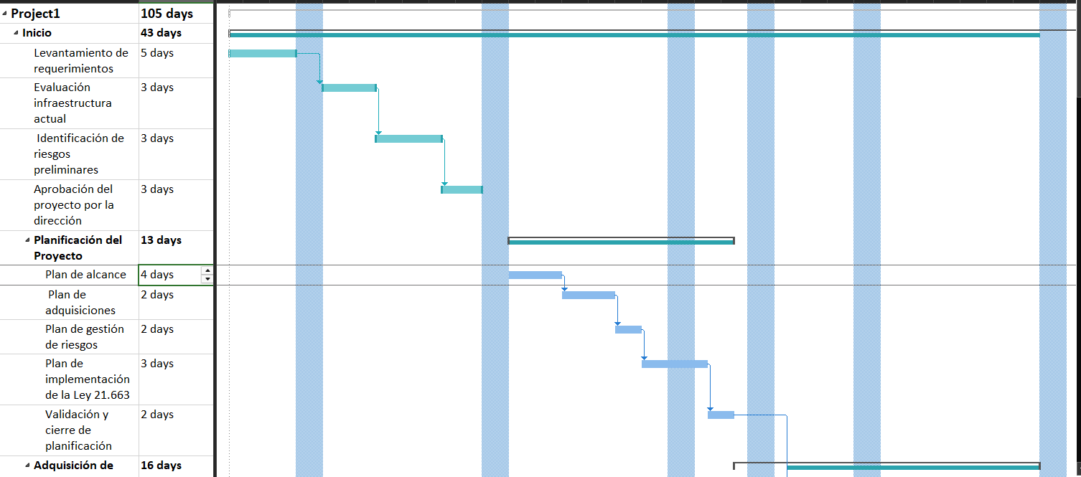
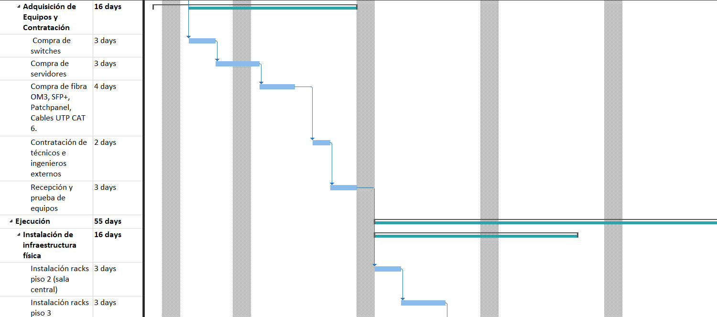
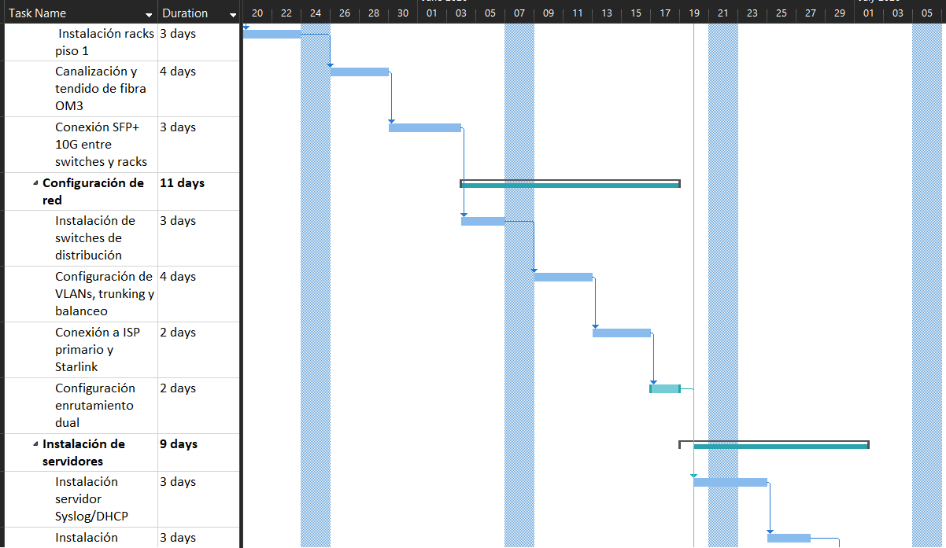
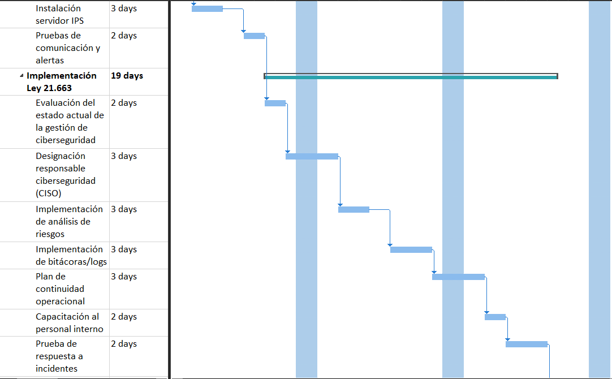
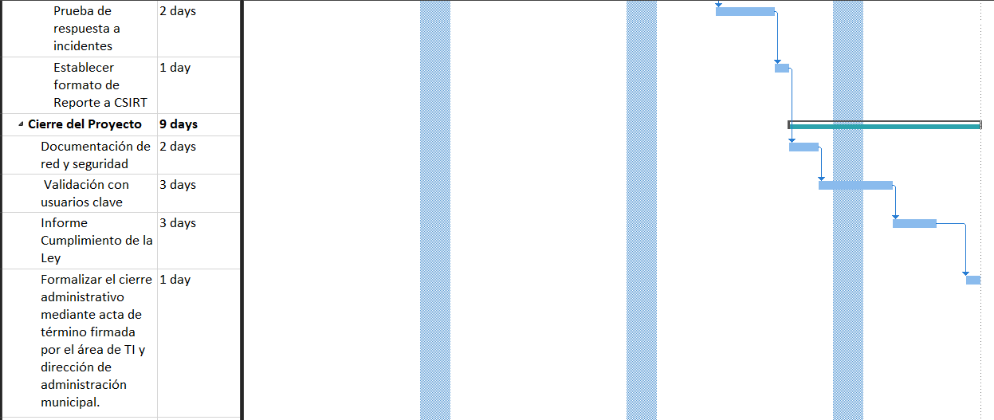

Esta actividad tiene como comienzo el 10 de marzo de 2025 y término de 11 de agosto de 2025. Esta planificación flexible y estructurada permitirá absorber contingencias menores sin afectar el cronograma general, garantizando así una ejecución efectiva y profesional del proyecto en los plazos establecidos.
Cotización
Hemos cotizado algunos productos en una empresa llamada COMDIEL LTDA. La cual nos ha dado el monto de algunos productos pero de momento no contamos con la cotización completa de los dispositivos por demoras en las empresas encargadas. Por lo que se agregara el documento que nos ha mandado la empresa y se agregara un precio aproximado de lo que saldrán los dispositivos faltantes.

Cisco Catalyst 9300-24T-A: los cuales ocuparemos 4 tendrán un valor de C/U 5.478.820. Total 21.915.280
Catalyst C9300-48P-A: Se compraran 18 con un valor de C/U 4.100.000. Total 73.800.000
Server Dell PowerEdge R440: Se compraran 2 con un valor de C/U 1.544.897. Total 3.089.794
Cable Fibra Óptica Multimodo Interior/Exterior, 50-125, 4 Fibras: Se compraran 1500 metros lo que da un total $1.101.000
Total costo de materiales: 101.126.919

CAPÍTULO V: DISEÑO DE LA SOLUCIÓN

3.1 Diseño Lógico
El diseño lógico de la nueva infraestructura de red para la Ilustre Municipalidad de Melipilla se ha concebido bajo los principios de eficiencia, seguridad, escalabilidad y resiliencia, tomando como base el modelo jerárquico de tres capas (core, distribución y acceso). Este modelo, ampliamente validado en entornos empresariales y gubernamentales, permite modularizar la red, segmentar sus funciones y distribuir la carga de manera óptima, garantizando así una operación estable y preparada para enfrentar la creciente demanda digital.
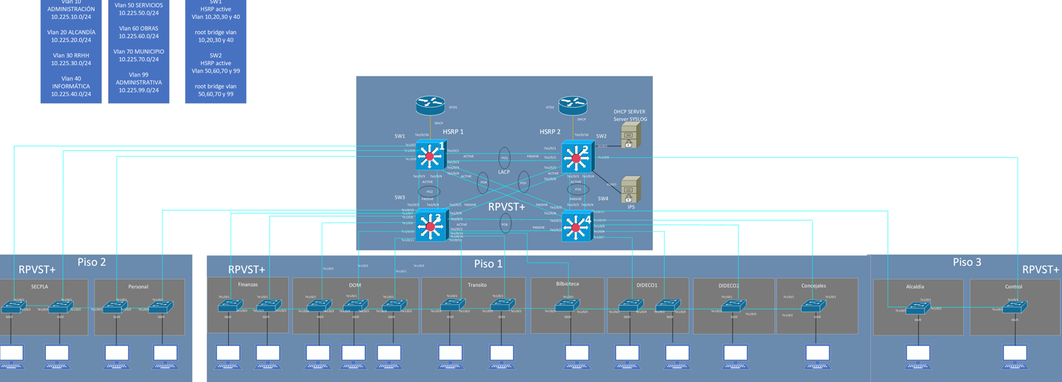

Capa Core (Núcleo)
La capa core constituye el corazón de la red municipal. Su función principal es garantizar una conmutación de alta velocidad entre los bloques funcionales de la red. Para esta capa se utilizarán switches de alto rendimiento Cisco Catalyst 9300-24T-A, equipos diseñados específicamente para entornos críticos que requieren disponibilidad continua, baja latencia y capacidad de procesamiento a nivel empresarial.
Estos switches permitirán enlaces de hasta 10 Gbps y estarán configurados con tecnologías avanzadas como Virtual Switching System (VSS), enrutamiento dinámico y protocolos de alta disponibilidad como HSRP. Esta capa se alojará en la sala de servidores principal del municipio, con condiciones ambientales controladas y medidas de seguridad física reforzada.
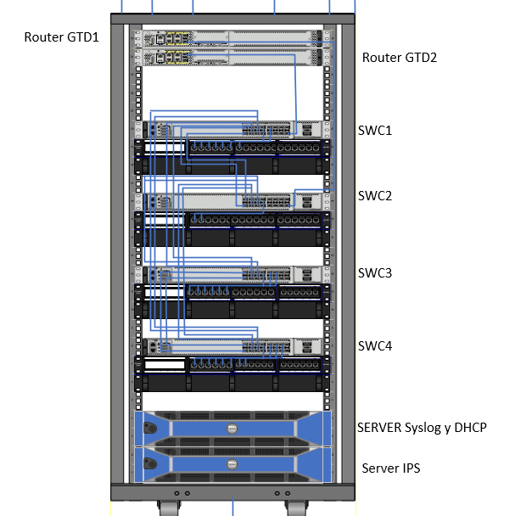

Capa de Acceso
En esta capa se ubican los switches encargados de conectar directamente los dispositivos finales (estaciones de trabajo, impresoras, teléfonos IP, cámaras de videovigilancia, entre otros). Se implementarán switches Cisco Catalyst 9300, compatibles con PoE+ (Power over Ethernet Plus), lo que permitirá alimentar dispositivos directamente a través del cable de red, eliminando la necesidad de adaptadores eléctricos externos.
La capa de acceso también será responsable de aplicar políticas de seguridad granular mediante autenticación basada en 802.1X, listas de control de acceso (ACL) y tecnologías orientadas a proteger la red contra amenazas internas, como DHCP Snooping, Dynamic ARP Inspection (DAI) y Port Security.
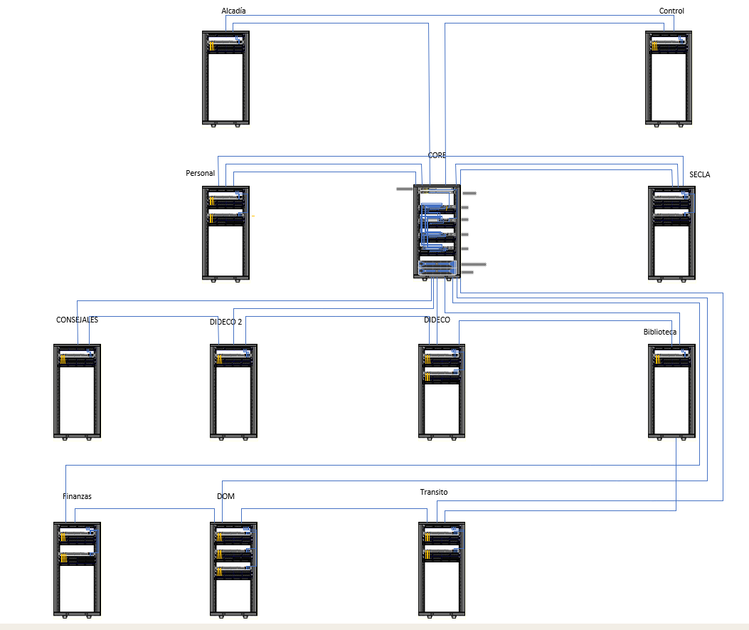.

Rack de distribución
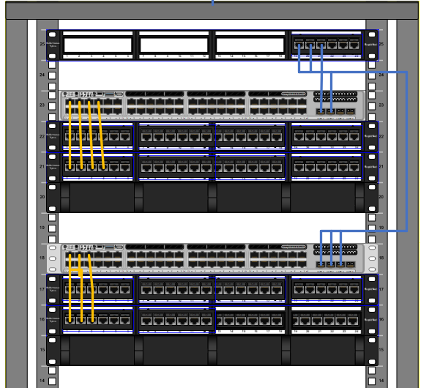
Diseño Físico
Donde estará planificada la ubicación física de los dispositivos al igual de las distancia entre enlaces y altura a la que estarán instalados los racks.
Primer Piso de la Municipalidad:
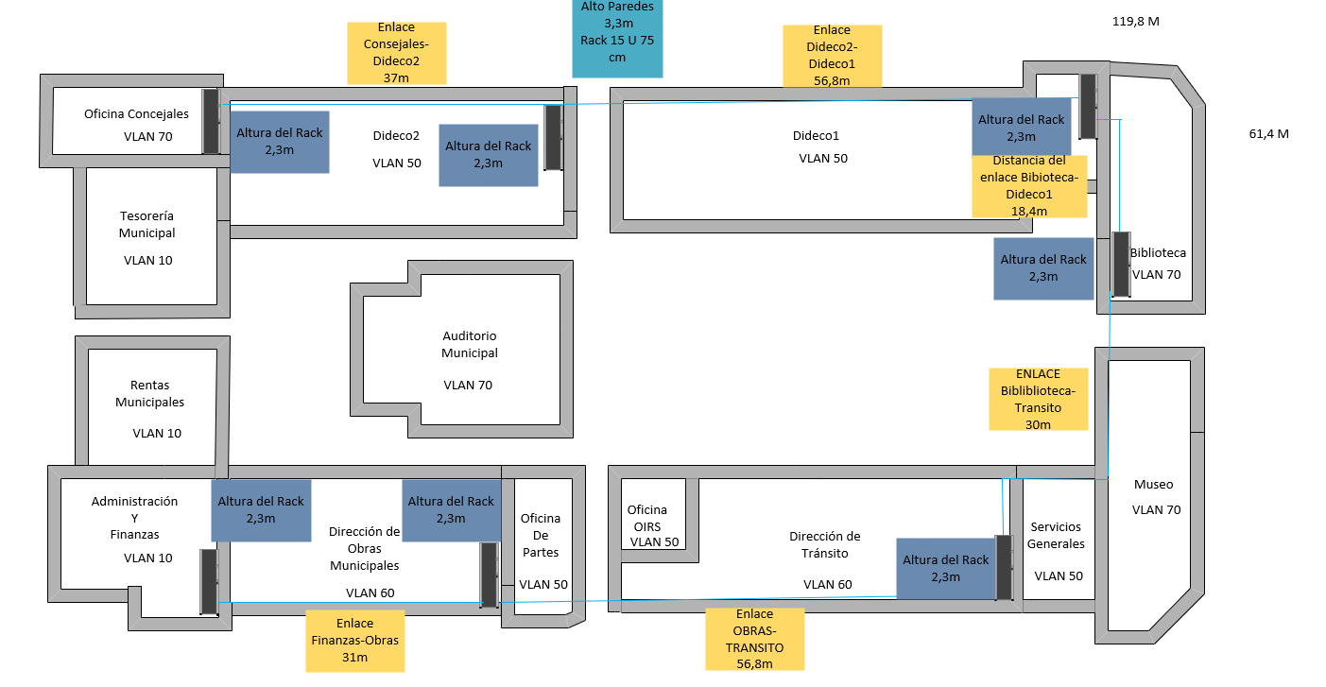
Segundo piso municipalidad:
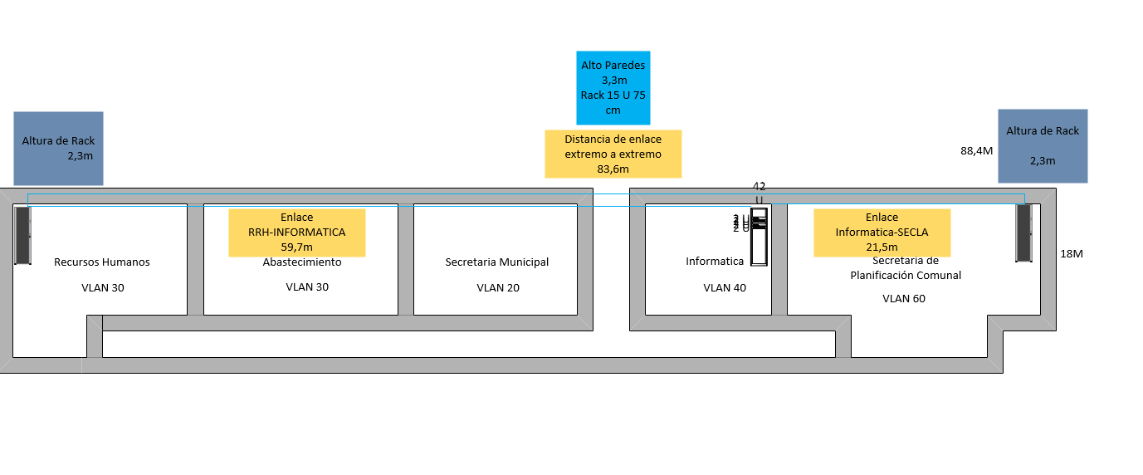
Tercer piso Municipalidad:
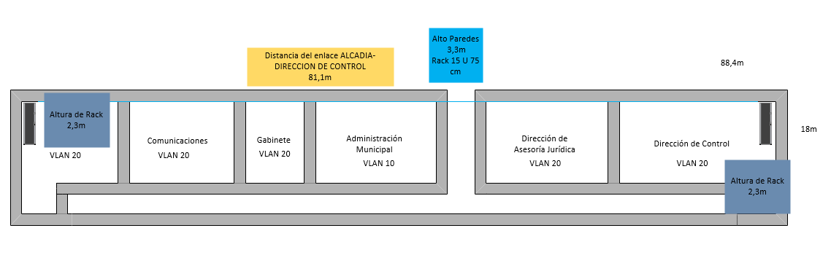

Segmentación Lógica mediante VLANs
Una de las estrategias fundamentales del diseño lógico será la segmentación de la red en VLANs (Virtual Local Area Networks), lo que permitirá dividir el tráfico por áreas funcionales, aumentar el nivel de seguridad, y mejorar la administración de recursos.
Cada VLAN tendrá asignado un rango IP privado y una puerta de enlace definida en los switches de distribución. Esta organización permite aplicar reglas de firewall específicas, gestionar accesos diferenciados y monitorear el comportamiento de cada segmento de forma independiente.
La distribución propuesta contempla al menos siete VLANs principales, agrupadas según funciones institucionales críticas:
- VLAN 10 – Finanzas y Administración:
  - Administración General
  - Finanzas
  - Tesorería
  - Rentas Municipales
- VLAN 20 – Alcaldía:
  - Alcaldía
  - Dirección Jurídica
  - Gabinete
  - Control Interno
  - Secretaría Municipal
  - Comunicaciones
- VLAN 30 – Recursos Humanos:
  - Departamento de RRHH
  - Abastecimiento y adquisiciones

- VLAN 40 – Informática:
  - Soporte técnico
  - Desarrollo de sistemas
  - Infraestructura TI
- VLAN 50 – Servicios Sociales:
  - DIDECO
  - Oficina de Partes
  - Servicios Generales
  - Oficina de Informaciones y Reclamos (OIRS)
- VLAN 60 – Obras:
  - Dirección de Obras Municipales
  - Tránsito y Transporte
  - Secretaría de Planificación Comunal (SECPLA)
- VLAN 70 – Infraestructura Municipal y Cultura:
  - Oficina de Concejales
  - Museo
  - Biblioteca Pública
  - Auditorio Municipal
Este esquema de segmentación permite controlar rigurosamente el flujo de datos entre áreas, aplicar niveles de seguridad diferenciados y establecer políticas de acceso granular a nivel de capa 3 y 4.

Redundancia y Alta Disponibilidad
El diseño lógico contempla también una arquitectura redundante en los principales puntos de interconexión de la red. Mediante el uso de enlaces troncales duplicados configurados con EtherChannel, se garantiza que ante la caída de un enlace físico, el tráfico continuará fluyendo por el canal lógico sin interrupciones.
Asimismo, la implementación del protocolo HSRP permitirá que, si uno de los dispositivos que actúan como puerta de enlace predeterminada falla, otro equipo asuma inmediatamente el rol sin afectar a los usuarios. Esta conmutación automática se realiza en cuestión de segundos, minimizando el impacto en los servicios institucionales.

Consideraciones de Seguridad Lógica
La seguridad constituye uno de los pilares de esta solución. Se implementarán listas de control de acceso (ACL) en los switches de distribución para restringir el tráfico entre VLANs de acuerdo con las políticas institucionales. Por ejemplo, se podrá impedir que usuarios de la VLAN de servicios generales accedan directamente a los servidores de finanzas o informática.
Además, se activarán mecanismos de protección en capa 2 como Port Security, orientado a prevenir ataques.
Todo el tráfico relevante será registrado mediante Syslog, y los eventos de red serán monitoreados en tiempo real mediante snort, wazuh y herramientas de análisis de tráfico compatibles con NetFlow.

3.2 Diseño Físico
El diseño físico de la red ha sido elaborado en base a criterios de eficiencia operativa, orden estructural y sostenibilidad técnica. Se han considerado aspectos como la distribución geográfica de los departamentos municipales, la topología de los edificios, la calidad del cableado, la ventilación de los equipos activos y la seguridad energética de los nodos críticos.

Sala de Comunicaciones Principal
Se habilitará un cuarto de telecomunicaciones central con un rack de 42U, equipado con bandejas horizontales y verticales para organización del cableado, sistema de ventilación activo, patch panel debidamente identificados, y espacio reservado para crecimiento futuro.
En este punto se instalarán los switches de capa core, el servidor Syslog, y los enlaces de fibra troncales que interconectarán las distintas áreas del municipio. La sala contará con acceso controlado, suministro eléctrico estabilizado y monitoreo ambiental.

Cableado y Conectividad
- Fibra óptica OM3: Se desplegarán enlaces de fibra multi modo full dúplex entre plantas y oficinas municipales, canalizados por ductos certificados según norma TIA/EIA-568-C. Estas conexiones troncales no deben ser superiores a 300 para mantener las velocidades de 10 Gigabits en la transferencia de datos dentro de la Municipalidad.
La pérdida máxima permitida por enlace troncal incluyendo conectores y empalmes es de < 2.0 dB según la normativa TIA-568-C.3
TIA-606-B etiquetado de la fibra óptica con codificación origen/destino
Canalizaciones que cumplan con NCh Elec. 4/2003 la cual indica que se deben utilizar ductos libres de halógenos al igual que fibra LSZH en zonas de tránsito humano.
- Cableado horizontal categoría 6A: Permitirá velocidades de hasta 10 Gbps, ideal para puestos de trabajo, teléfonos IP, cámaras, impresoras y otros dispositivos finales. Cada punto de red será etiquetado conforme a la norma ANSI/TIA/EIA-606-B añadiendo que estos cumpliran con la norma LSHZ este tipo de cables están diseñados para minimizar la emisión de gases halógenos y tóxicos incluyendo gases ácidos en caso de que estos se expongan al fuego.
Utilizar patch panels categoría 6A compatibles con el cableado de red utilizado.
Cumplir con distancia mínima de separación entre los cables de energía y de datos donde según las normativas NCG Elec. 4/2003 estos deben mantener una distancia no menor a 12 cm.
Todos los enlaces de fibra óptica y cobre deben ser certificados con equipos dedicados. Según TIA-1152-A.
Los gases tóxicos que se desprenden durante un incendio representan un grave peligro para la salud, pudiendo incluso ser letales. Los cables LSZH minimizan este riesgo, siendo especialmente útiles en espacios con alta ocupación o con ventilación insuficiente.

Equipamiento por Piso o Departamento
Cada unidad funcional contará con switches Cisco Catalyst 9300 instalados en racks secundarios con ventilación adecuada. Estos switches estarán conectados por enlaces de fibra al core de la red y alimentarán mediante PoE+ a los dispositivos que lo requieran.

Energía y Respaldo
Se implementarán Sistemas de Alimentación Ininterrumpida (UPS) tanto en la sala principal como en los puntos de acceso críticos, con una autonomía estimada de al menos 30 minutos. A mediano plazo se contempla la integración de paneles solares como fuente energética de respaldo en áreas clave.

3.3 Etapa de Pruebas del Prototipo
Antes de proceder con la implementación definitiva, se ha llevado a cabo una fase de pruebas funcionales en un entorno de laboratorio controlado, diseñado para emular las condiciones reales de operación. Este laboratorio permitió verificar que las configuraciones realizadas cumplen con los objetivos definidos en términos de rendimiento, seguridad y disponibilidad.
Las pruebas se realizaron de forma sistemática, documentando objetivos, procedimientos, resultados esperados y resultados obtenidos. Entre las principales validaciones se encuentran:

- Bloqueo conectividad entre VLANs:Para así fortalecer la seguridad de la red.
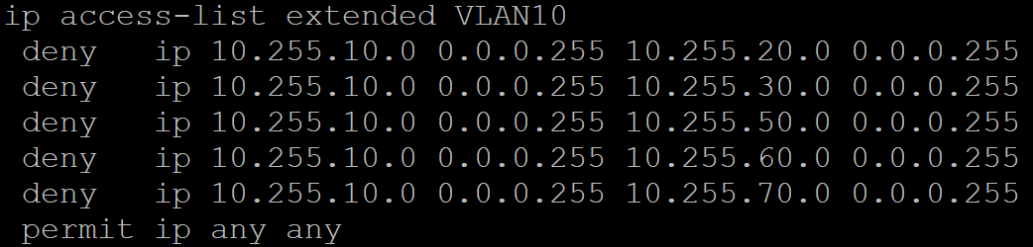
- Redundancia con HSRP: Se simuló la caída del switch activo, comprobando que el dispositivo en modo standby asumiera la función de gateway sin pérdida significativa de paquetes.
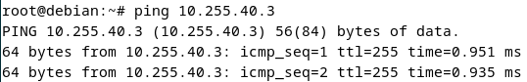
- 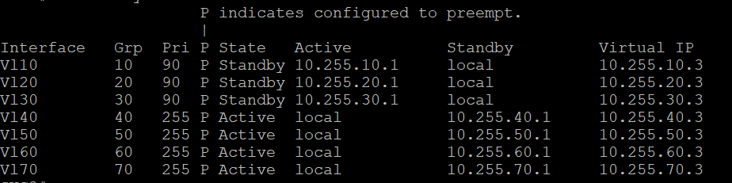
- Agregación de enlaces con EtherChannel: Se desconectaron enlaces físicos para validar la resiliencia del canal lógico. El tráfico se mantuvo sin interrupciones.
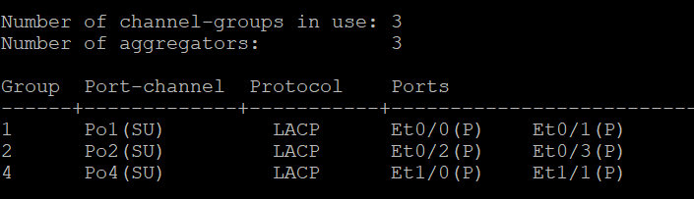
- Captura de eventos mediante Syslog: Se generaron eventos intencionales (errores, autenticaciones fallidas, desconexiones) y se confirmó su registro con marcas de tiempo sincronizadas vía NTP.
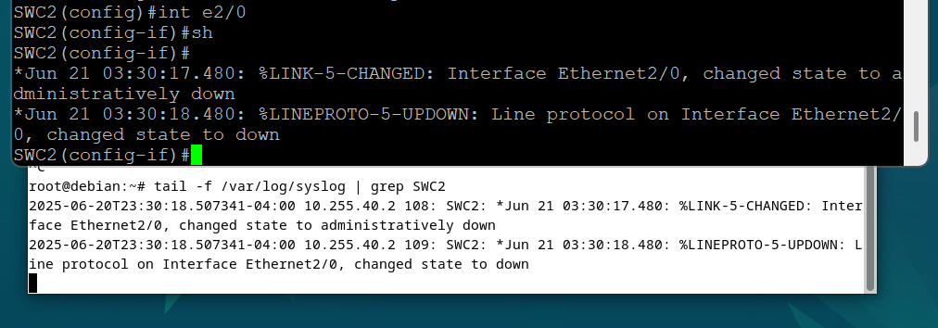
- Rapid Spanning Tree: Se muestra la configuración del protocolo dentro de la red.
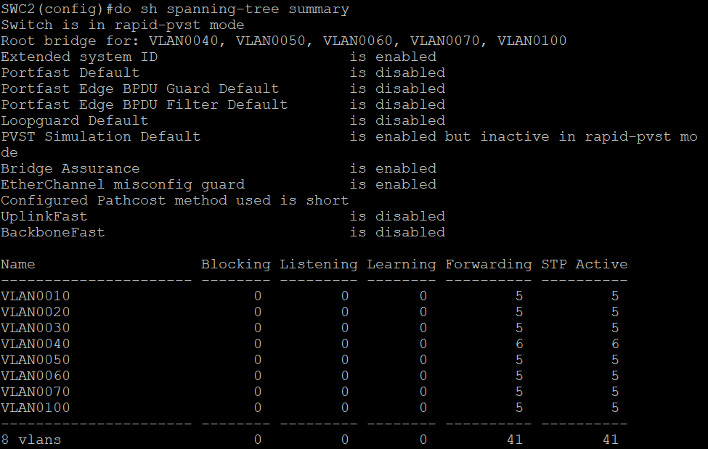
Seguridad de Puerto y optimización de conexión de red:
Se muestra la configuración utilizada para proteger los puertos de acceso de nuestra red, los cuales se encargaran de evitar intrusiones dentro de esta.
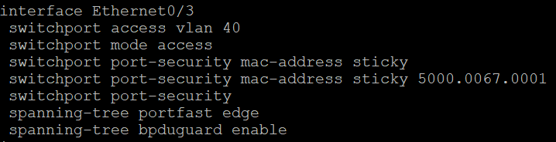
- DHCP SERVIDOR DEBIAN: En la siguiente imagen se muestran equipos recibiendo ip por nuestro servidor de DHCP dentro de los rangos configurados, de manera dinámica así quitando dando solución a uno de los grandes problemas de la municipalidad.
- 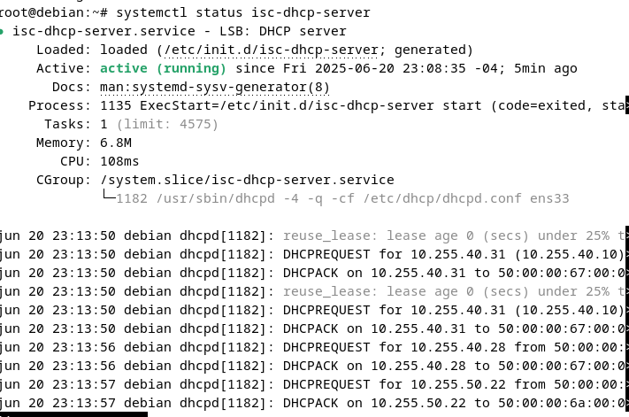
- 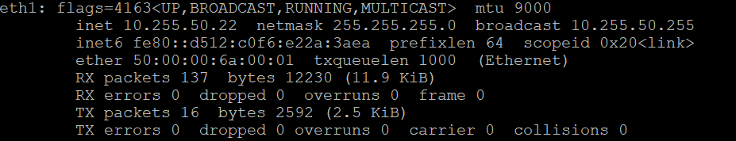
IPS Snort: Snort inspecciona los paquetes de red usando una base de datos de reglas. Estas reglas definen patrones de comportamiento sospechoso o ataques conocidos, por ejemplo:Escaneos de puertos (como Nmap),Ataques DDoS,Inyecciones SQL,Intentos de explotación de vulnerabilidades
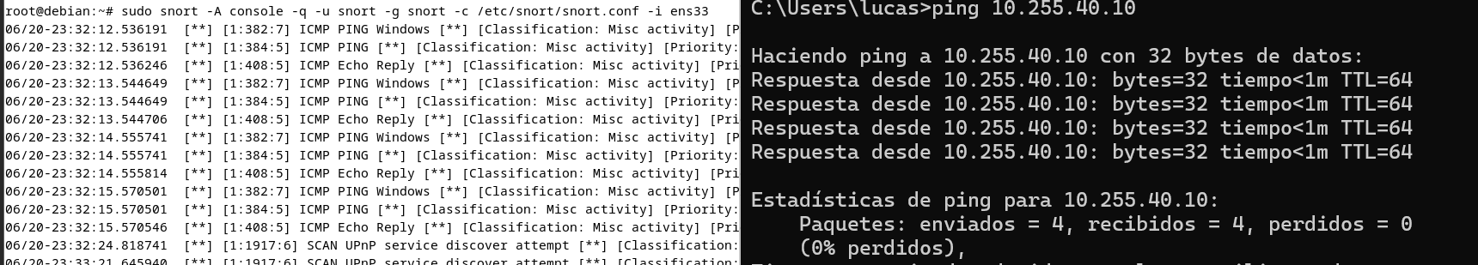

Wazuh: Se integrará con Rsyslog para centralizar y normalizar logs de sistemas, aplicaciones y dispositivos de red, enviándolos al servidor Wazuh para su análisis. Además, se complementará con Snort como sistema de detección de intrusiones (IPS), cuyas alertas serán procesadas por Wazuh para correlacionar amenazas y automatizar respuestas.
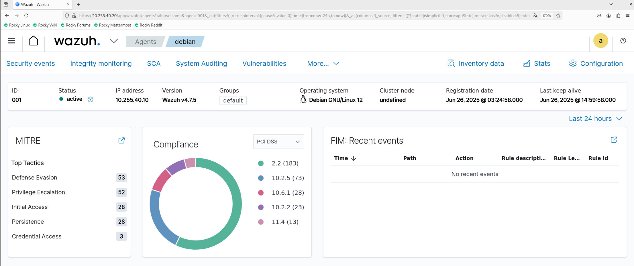

3.3.1 Documentación de Pruebas Realizadas
Cada una de las pruebas ejecutadas fue registrada en un informe técnico que incluye:
- Objetivo específico de la prueba
- Procedimiento detallado paso a paso
- Capturas de pantalla, logs del sistema y gráficas de tráfico
- Resultado esperado y resultado real observado
- Conclusión técnica y recomendaciones
Estos documentos forman parte del expediente técnico del proyecto y serán entregados como respaldo a la Dirección de Informática Municipal para su futura referencia y auditoría.

CAPÍTULO VI: PROPUESTA DE MEJORA
Como resultado del diagnóstico técnico y normativo realizado, así como de las pruebas exitosas del diseño lógico y físico, se propone una serie de mejoras adicionales orientadas a consolidar la infraestructura tecnológica de la Ilustre Municipalidad de Melipilla como un entorno digital moderno, seguro y alineado con los estándares internacionales de calidad y eficiencia operativa.
Estas mejoras, más allá del alcance inicial del proyecto de red, constituyen recomendaciones estratégicas que pueden ser implementadas de manera progresiva y planificada, de acuerdo con la disponibilidad presupuestaria y la evolución institucional.

1. Fortalecimiento de la Gestión de Activos Tecnológicos
- Desarrollo e implementación de una base de datos centralizada de activos TI, que incluya identificación física y lógica de cada componente, su ubicación, configuración y ciclo de vida.
- Uso de herramientas de gestión de configuración (CMDB) compatibles con ITIL, para una administración proactiva de cambios, incidentes y mantenimientos.

2. Formalización de Políticas de Seguridad de la Información
- Elaboración de un manual institucional de ciberseguridad, en concordancia con los requisitos de la Ley 21.663 y las normas ISO/IEC 27001, 27035 y 27701.
- Definición de políticas de acceso por roles, control de privilegios, procedimientos de respaldo y recuperación ante desastres.
- Establecimiento de un Comité de Seguridad de la Información que supervise la aplicación de estas políticas y gestione los incidentes.

3. Automatización de Procesos y Orquestación de la Red
- Adopción de herramientas de automatización de configuración y monitoreo, como Ansible, Cisco DNA Center o equivalentes, que permitan programar tareas repetitivas, aplicar cambios de forma segura y reducir los errores humanos.
- Creación de scripts para detección temprana de incidentes, generación automática de informes y auditorías periódicas.

4. Ampliación de la Cobertura de Red y Conectividad Segura Remota
- Extensión del diseño actual a otras dependencias municipales externas (por ejemplo: centros culturales, postas rurales, centros comunitarios), utilizando tecnologías como VPN MPLS o enlaces dedicados punto a punto.
- Implementación de acceso remoto seguro mediante VPN con autenticación multifactor (MFA), para garantizar el trabajo remoto de funcionarios en situaciones extraordinarias.

5. Educación Continua y Cultura Digital Institucional
- Establecimiento de un plan anual de capacitación para funcionarios sobre ciberseguridad, uso eficiente de recursos tecnológicos, y concientización sobre riesgos digitales.
- Promoción de una cultura organizacional basada en buenas prácticas digitales, resguardo de la información personal y responsabilidad institucional sobre el uso de las plataformas tecnológicas.

CAPÍTULO VII: CONCLUSIONES Y PERSPECTIVAS FUTURAS

5.1 Conclusiones
Tras un análisis exhaustivo del estado actual de la red tecnológica de la Ilustre Municipalidad de Melipilla, se constata que la infraestructura heredada representa un obstáculo crítico para el cumplimiento de los objetivos institucionales en materia de eficiencia operativa, seguridad digital y transformación administrativa.
La propuesta presentada, basada en una arquitectura jerárquica moderna, protocolos de alto nivel y estándares internacionales de seguridad y gobernanza, permite abordar las debilidades detectadas mediante una solución integral, sostenible y alineada con las políticas públicas nacionales en materia de transformación digital del Estado.
Los beneficios esperados incluyen:
- Mejora significativa en el rendimiento y disponibilidad de los servicios digitales.
- Aumento de la seguridad de la información y reducción del riesgo de incidentes cibernéticos.
- Escalabilidad de la infraestructura para soportar nuevos proyectos tecnológicos.
- Cumplimiento con normativas legales vigentes (Ley 21.180 y Ley 21.663).
- Consolidación de una plataforma robusta para la interoperabilidad institucional.
Este proyecto sienta las bases para que la Municipalidad no solo modernice su red, sino que evolucione hacia un modelo de gestión tecnológica más eficiente, transparente y centrado en las personas.
5.2 Perspectivas Futuras
En vista del escenario tecnológico y normativo en constante evolución, se visualizan las siguientes líneas estratégicas de desarrollo para el mediano y largo plazo:

1. Expansión territorial de la red institucional
- Integración de edificios municipales externos mediante enlaces dedicados o fibra óptica metropolitana.
- Creación de una red MAN (Metropolitan Área Network) municipal para soporte de servicios unificados (telefonía IP, videovigilancia, respaldo centralizado).

2. Implementación de un Centro de Operaciones de Seguridad (SOC)
- Establecimiento de un SOC local o regional para la supervisión en tiempo real de amenazas, análisis forense digital y respuesta ante incidentes.
- Integración del SOC con el CSIRT nacional y otras plataformas estatales de monitoreo.

3. Incorporación de tecnologías emergentes
- Despliegue de soluciones de Internet de las Cosas (IoT) para el monitoreo inteligente de servicios municipales: alumbrado público, recolección de residuos, riego automatizado, entre otros.
- Aplicación de inteligencia artificial para la detección proactiva de amenazas, análisis predictivo y optimización del uso de recursos.

4. Avance hacia la automatización total de la red
- Adopción de modelos de infraestructura como código (IaC) para la gestión programada de la red.
- Uso de herramientas de orquestación y redes definidas por software (SDN) para lograr una administración centralizada, dinámica y adaptable.
Estas iniciativas, proyectadas en una hoja de ruta tecnológica institucional, permitirán que la Municipalidad de Melipilla avance firmemente hacia una transformación digital madura, inclusiva y resiliente, en beneficio directo de su comunidad y en concordancia con las mejores prácticas globales en administración pública.

